Couperus-Liedeken
Gedicht van de Week
week 11- 2015

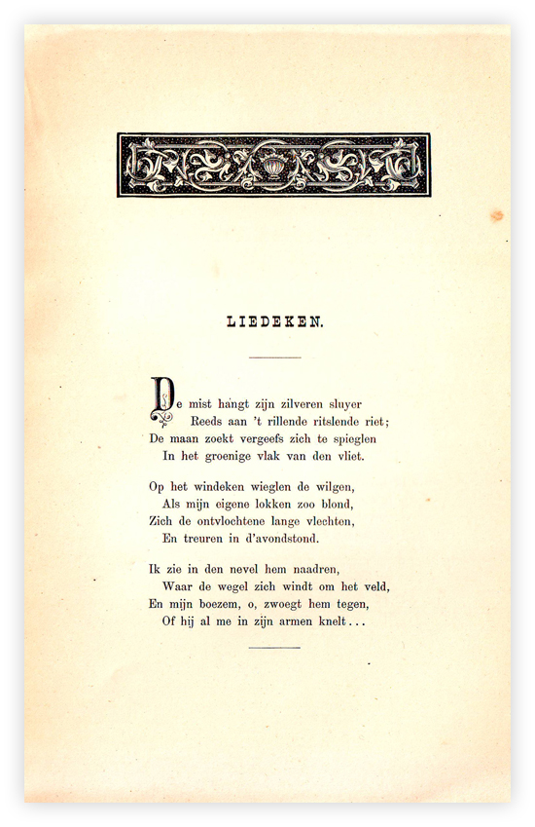

Deze week een gedicht van Louis Couperus (1863-1923). Hij is vooral bekend om zijn romans die nog steeds een groot publiek trekken. Deze spelen in verschillende omgevingen, waarvan de bekendste zijn: Den Haag, Indië en de klassieke oudheid. Hij was een zeer productief schrijver ; zijn werken zijn in de jaren 80 en 90 van de vorige eeuw volledig heruitgegeven en beslaan zo’n anderhalve meter.
Hij debuteerde met gedichten in de bundel “Een lent van vaerzen” uit 1884. Zijn poëzie werd door bv. Willem Kloos niet gesmaakt (“de peuterige, onware kriebelkunst van den heer Louis Couperus“) en ook nu worden zijn romans (terecht) hoger geschat, naar de mening van uw bloemlezer het beste wat het Nederlandse taalgebied in dit opzicht heeft voortgebracht.
Om hem toch te eren op deze plaats moest dus een gedicht worden gevonden. Het is afkomstig uit ”Orchideeën,een bundel poëzie en proza”voor het eerst gepubliceerd in 1886. Deze tekst is afkomstig uit de tweede druk uit 1895. De versiering van het boek was, zoals bij meer boeken van Couperus, van de hand van L.W.R. Wenckebach.
Couperus stond bekend als een dandy en een hypergevoelig persoon. Hoewel hij was gehuwd, gaan zijn huidige biografen ervan uit dat hij homoseksueel was. In die tijd kon hij hierover niet openlijk schrijven. In dit gedicht is dit ook terug te vinden: een man die over een mannelijke geliefde schrijft vanuit het gezichtspunt van de vrouw. Toch nog een vleugje vrouw op de Internationale Vrouwendag.

